10.2.3 案例：基于可穿戴设备的健康状态监测
慢性心衰患者出院以后，真正的管理并没有结束。白天活动量下降、夜间心率升高、体重短时间增加、血氧反复下降，这些变化可能出现在家里，也可能发生在睡眠中。患者自己未必能及时察觉，医生也不可能每天面对面观察。可穿戴设备和远程健康管理系统的价值，正在于把这些院外变化连续记录下来，并在风险积累到一定程度时及时提醒医护人员和患者。
本案例以一名72岁慢性心衰患者的90天远程健康管理为例。患者为女性，确诊慢性心力衰竭多年，近期曾因急性失代偿入院治疗，出院后被纳入医院心衰中心远程健康管理项目。系统通过智能手表、单导联心电贴片、动态血压监测设备、家用血压计和体重秤等设备，连续采集患者心率、活动量、心电片段、血压、血氧和体重等数据，并将其上传至云端平台。心衰中心护士和签约医师根据平台生成的预警信息和健康报告，对患者进行随访、用药指导和就医建议。
如图10.13所示，本案例中的健康状态监测系统由用户端、云端平台和医护端组成。用户端负责采集居家场景中的连续健康数据，云端平台负责完成数据清洗、健康档案构建、模型分析和分级预警，医护端则根据系统生成的健康报告进行复核、随访和干预。
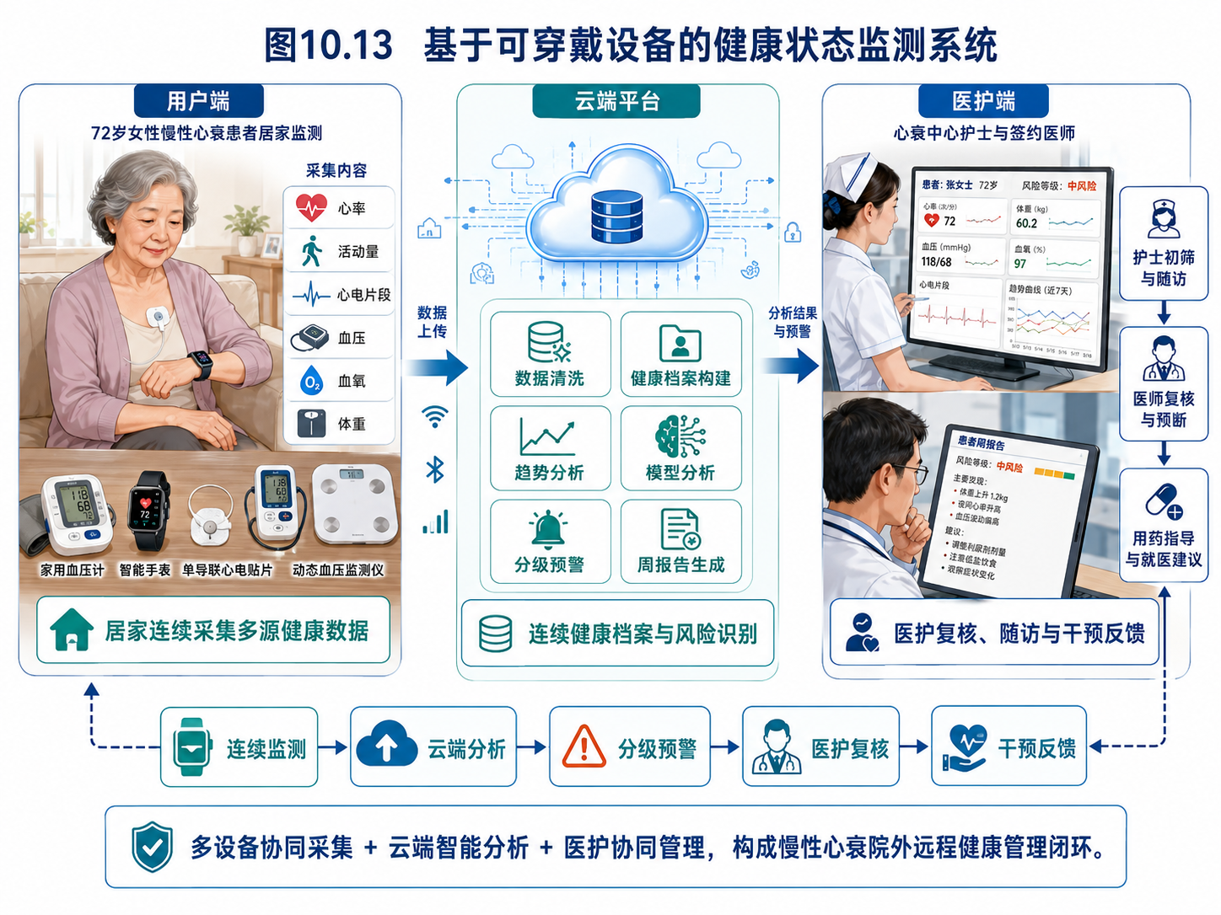
图10.13 基于可穿戴设备的健康状态监测系统总体架构示意图
- 监测对象与系统配置
本案例中的患者属于慢性心衰高风险人群。此类患者出院后仍可能出现液体潴留、心律异常、血压波动、血氧下降和活动耐量下降等问题。如果这些变化没有被及时发现，可能导致病情加重甚至再次入院。因此，本案例的监测重点不是单独观察某一个指标，而是连续追踪心衰相关的多项生理和行为变化。
系统为患者配置了多种监测设备。智能手表用于持续记录心率和活动量，单导联心电贴片用于每日固定时间段采集短时心电波形，动态血压监测设备用于每周两次完成24小时血压记录，家用血压计和体重秤用于补充日常血压和体重测量。所有数据通过家庭网关上传至云端平台，并与患者电子健康档案关联。
云端平台负责对数据进行汇总和分析，形成连续健康档案。心衰中心护士主要负责日常数据查看和初步随访，签约医师负责对中高风险预警进行医学判断，并根据患者情况调整治疗方案。这样，患者居家监测、云端分析和医护复核之间形成了较完整的远程管理链条。
2. 90天远程监测过程
在90天观察期内，系统持续记录患者的心率、活动量、血压、心电片段和体重变化。与传统复诊相比，这种监测方式能够覆盖患者出院后的日常生活状态。系统不仅能看到某一天的血压或心率是否异常，还能观察这些指标在几天或几周内是否持续偏离个人基线。
监测期间，平台累计记录心率数据约130万条、心电片段约600段、24小时动态血压记录24次、家用血压测量约180次和体重测量约90次，并生成每周健康报告13份。图10.14进一步汇总了90天远程管理期间的数据采集情况、关键预警节点及对应的干预结果。从图中可以看出，系统不仅记录了多源连续健康数据，还在第18天、第45天和第72天分别识别出液体潴留风险、阵发性心律异常和夜间血氧下降等具有临床意义的风险事件。
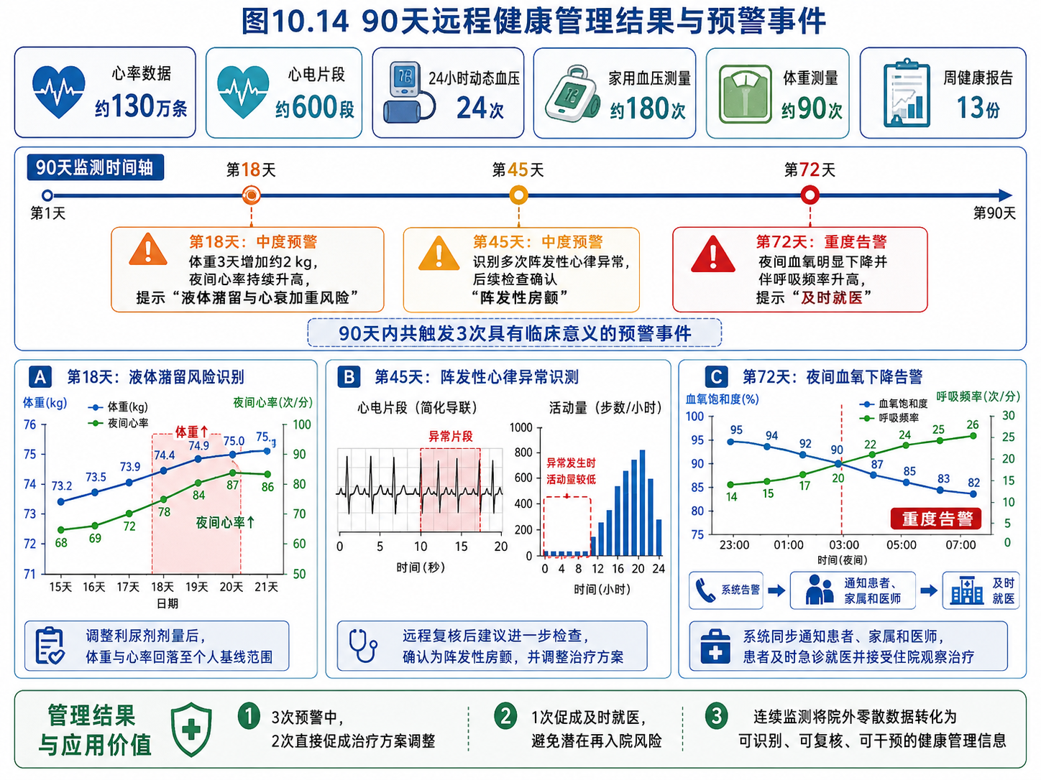
图10.14 90天远程健康管理结果与预警事件
系统在数据分析时重点关注三类变化。第一，体重和心率的共同变化，用于提示液体潴留和心衰加重风险。第二，心电片段和活动量之间的关系，用于判断心律异常是否与运动有关。第三，夜间血氧和呼吸频率变化，用于发现睡眠期间可能出现的呼吸或循环风险。通过这些分析，系统在90天内共触发3次具有临床意义的预警事件。

